Hardware-Workshop
4 Stationen
Hinweise für Lehrpersonen
Dieses Modul ist für das Stationenlernen konzipiert. Es gibt vier Stationen, welche allein oder in Zweiergruppen bearbeitet werden sollten.
Wichtig
- Um Schäden an der Hardware zu vermeiden, ist es sinnvoll, wenn sich die Schüler*innen vor Manipulationen am PC erden, indem sie z.B. die Metallleitung eines Heizkörpers berühren.
- Im BIOS (also bevor das Betriebssystem startet) gilt das US-Tastatur-Layout, d.h. insbesondere sind die Tasten y und z vertauscht. Dies muss beim Speichern im BIOS beachtet werden.
Für jede Station gibt es ein Blatt mit verschiedenen Abschnitten, welche im Folgenden erläutert werden.
Material
In diesem Abschnitt ist sämtliches benötigte Material aufgelistet. Am Schluss muss das Material wieder komplett in der Kiste sein.
Aufgabe
Die Idee ist, dass abwechselnd der/die eine Lernende die Aufgabe löst und der/die andere zuschaut. Anschliessend stellt der/die andere den ursprünglichen Zustand wieder her.

Station 1: Festplatte

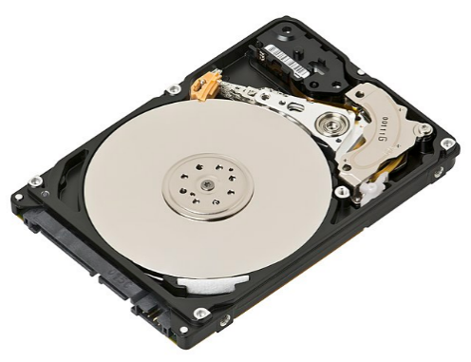
Material
- PC «Hardware 1»
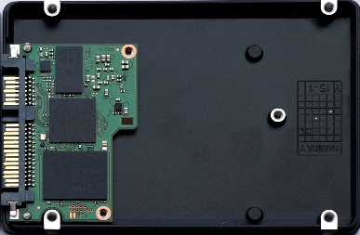
- Bildschirm
- Tastatur
- Stromleiste
- 2 Stromkabel
- VGA-Kabel
- Schraubenzieher
- zusätzliche Festplatte
- SATA-Kabel
Wichtige Hinweise
- Öffnen Sie nie den PC, wenn er an das Stromnetz angeschlossen ist!
- Öffnen Sie nie das Netzteil. Lösen Sie nur die Schrauben zum Öffnen des PCs oder zum Ausbauen der zusätzlichen Festplatte.
- Arbeiten Sie in Zweiergruppen. Die eine Person löst die Aufgabe, die andere stellt anschliessend den Originalzustand wieder her.
Aufgabe
Ihre Festplatte ist fast voll. Damit Sie Ihre Multimediasammlung (Fotos, Video, Musik) auch in Zukunft erweitern können, haben Sie sich eine zusätzliche Festplatte für Ihren PC gekauft.
- Starten Sie den PC.
- Drücken Sie rechtzeitig F2, um ins BIOS zu gelangen.
- Schauen Sie die aktuelle Situation bezüglich Festplatte/DVD-Laufwerk im Untermenü
Configuration SATA Drives an. Was wird angezeigt?
- Schalten Sie den PC aus und trennen Sie ihn vom Strom.
- Schliessen Sie die neue Festplatte an (aus Zeitgründen müssen Sie sie nicht einbauen).
- Starten Sie den PC.
- Drücken Sie rechtzeitig F2, um ins BIOS zu gelangen.
- Überprüfen Sie, ob die zweite Festplatte angezeigt wird.
- Überprüfen Sie im Menü Boot die Bootreihenfolge (mit Enter einen Eintrag wählen, mit +/- könnte die Reihenfolge geändert werden).
- Stellen Sie den Originalzustand wieder her.

Station 2: Arbeitsspeicher

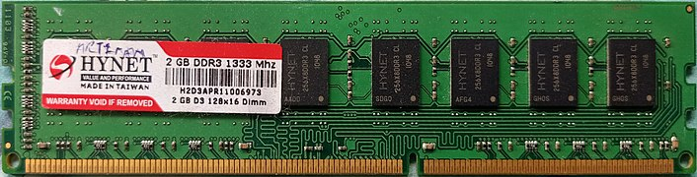
Material
- PC «Hardware 2»
- Bildschirm
- Tastatur
- Stromleiste
- 2 Stromkabel
- VGA-Kabel
- Schraubenzieher
- 1 zusätzliches Speichermodul
Wichtige Hinweise
- Öffnen Sie nie den PC, wenn er an das Stromnetz angeschlossen ist!
- Öffnen Sie nie das Netzteil. Lösen Sie nur die Schrauben zum Öffnen des PCs oder zum Ausbauen der zusätzlichen Festplatte.
- Arbeiten Sie in Zweiergruppen. Die eine Person löst die Aufgabe, die andere stellt anschliessend den Originalzustand wieder her.
Aufgabe
Sie möchten auf Ihrem PC die Urlaubsvideos, welche Sie mit der neuen Videokamera gemacht haben, bearbeiten. Sie haben gelesen, dass es dazu viel Arbeitsspeicher braucht. Also würden Sie gerne den Arbeitsspeicher Ihres PCs aufzurüsten.
- Starten Sie den PC.
- Drücken Sie rechtzeitig F2, um ins BIOS zu gelangen.
- Schauen Sie nach, wie viel Arbeitsspeicher momentan eingebaut/verfügbar ist.
- Schalten Sie den PC aus und trennen Sie ihn vom Strom.
- Bauen Sie die zusätzlichen Speichermodule ein. Eigentlich füllt man jeweils sogenannte Speicherbänke, d.h. alle Slots der blauen resp. schwarzen Farbe.
- Starten Sie den PC.
- Drücken Sie rechtzeitig F2, um ins BIOS zu gelangen.
- Überprüfen Sie, ob alle RAM-Bausteine angezeigt werden.
- Stellen Sie den Originalzustand wieder her.

Station 3: Grafikkarte

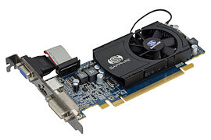
Material
- PC «Hardware 3»
- Bildschirm
- Tastatur
- Stromleiste
- 2 Stromkabel
- VGA-Kabel
- Schraubenzieher
- Grafikkarte
Wichtige Hinweise
- Öffnen Sie nie den PC, wenn er an das Stromnetz angeschlossen ist!
- Öffnen Sie nie das Netzteil. Lösen Sie nur die Schrauben zum Öffnen des PCs oder zum Ausbauen der zusätzlichen Festplatte.
- Arbeiten Sie in Zweiergruppen. Die eine Person löst die Aufgabe, die andere stellt anschliessend den Originalzustand wieder her.
Aufgabe
Endlich ist der Nachfolger ihres Lieblingsspiels «Call of Speed 2: Fastcry» erschienen. Damit Sie die neuesten Grafikeffekte geniessen können, haben Sie sich entschlossen, auch gleich die neueste Grafikkarte «MDA Argon XM 9000» zu kaufen.
- Starten Sie den PC
- Drücken Sie rechtzeitig F2, um ins BIOS zu gelangen.
- Überprüfen Sie die BIOS-Einstellungen unter Configuration Video.
Hier sollte bei Primary Video Adaptor der Wert Auto eingestellt sein.
Falls nötig speichern Sie die Einstellungen mit der Taste F10 und bestätigen Sie mit der Taste z (US-Tastatur: y und z sind im BIOS vertauscht)
- Schalten Sie den PC aus und trennen Sie ihn vom Strom.
- Bauen Sie die Grafikkarte ein.
- Schliessen Sie den Monitor an der neuen Grafikkarte an und gelangen Sie wieder ins BIOS.
- Falls der Monitor kein Bild zeigt, schliessen Sie den Monitor am anderen Anschluss an und gehen Sie ins BIOS, um die Video-Konfiguration zu prüfen.
- Stellen Sie den Originalzustand wieder her.
Vorsicht: Vor dem Entfernen der Grafikkarte, muss der kleine, weisse Hebel gedrückt werden.
Vorsicht: Heben Sie die Karte sanft an und achten Sie darauf, keine Kondensatoren zu verbiegen.

Station 4: Hardware allgemein

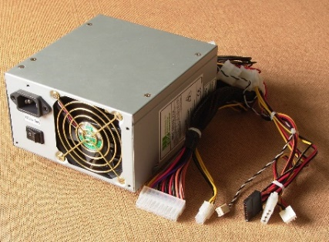
Material
- PC «Reserve»
- Kiste mit Anschauungsmaterial
    - Mainboard
    - Verschiedene Erweiterungskarten
    - RAM-Modul(e)
    - Festplatte(n)
    - CPUs
Aufgabe Netzteil
Sie bringen Ihren PC nicht mehr zum Laufen. Sie vermuten, dass das Netzteil kaputt ist. Also haben Sie sich ein neues gekauft und wollen es nun einbauen.
Wichtig: Schrauben Sie nichts ab, lösen Sie keine Kabel, bauen Sie nichts aus!
- Verschaffen Sie sich einen Überblick über all die Kabel, die zum Netzteil führen. Wo sind sie überall angeschlossen?
- Bauen Sie hier nichts ein oder aus und lösen Sie auch keine Kabelverbindungen!
Aufgabe Anschauungsmaterial
- Schauen Sie sich das Anschauungsmaterial an.
- Können Sie die im Unterricht behandelten Komponenten identifizieren?
- Wie nennt man sie?
- Was tun sie?
- Wo werden die zusätzlichen Komponenten angeschlossen/eingebaut?
- Können Sie die North-Bridge erkennen?
- Wo ist die South-Bridge?
- Welches ist der BIOS-Chip?

